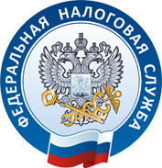

 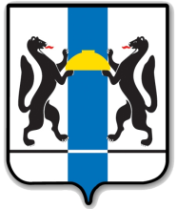 

**Пользователям «личного кабинета» налоговые уведомления направляются в электронной форме, остальным налогоплательщикам – по почте.**

**Если общая сумма имущественных налогов (налога на имущество физических лиц, земельного и транспортного налогов), исчисленная за год, менее 100 рублей, то налоговое уведомление не направляется.**

**Оно направляется в том году, когда сумма превышает 100 рублей или истекает трехлетний срок исковой давности.**

**СРОК УПЛАТЫ В 2018 ГОДУ – НЕ ПОЗДНЕЕ 3 ДЕКАБРЯ**

**Решать вопросы по уплате имущественных налогов и урегулированию налоговой задолженности удобно через электронный сервис «Личный кабинет налогоплательщика для физических лиц» на сайте ФНС России www.nalog.ru или мобильное приложение «Налоги ФЛ».**

**ЕСЛИ СУММА ИМУЩЕСТВЕННЫХ НАЛОГОВ   
МЕНЕЕ 100 РУБЛЕЙ –**

**НАЛОГОВОЕ УВЕДОМЛЕНИЕ НЕ НАПРАВЛЯЕТСЯ**

**Подробнее -   
на сайте ФНС России   
www.nalog.ru   
или по телефону   
8-800-222-22-22**

**ПРАВИТЕЛЬСТВО НОВОСИБИРСКОЙ**

**ОБЛАСТИ**

**УПРАВЛЕНИЕ ФЕДЕРАЛЬНОЙ**

**НАЛОГОВОЙ СЛУЖБЫ**

**ПО НОВОСИБИРСКОЙ ОБЛАСТИ**